Química orgánica | Química inorgánica
Se concentra en los compuestos de carbono entre otros.  Como el hidrocarburo y sus derivados | Se ocupa del estudio científico de todos los compuestos químicos menos de los que contienen carbono.
La fabricación del jabón.  El desarrollo de medicamentos.  La fabricación de combustibles | CO2 que es un Oxido no metálico.  Los acidos.
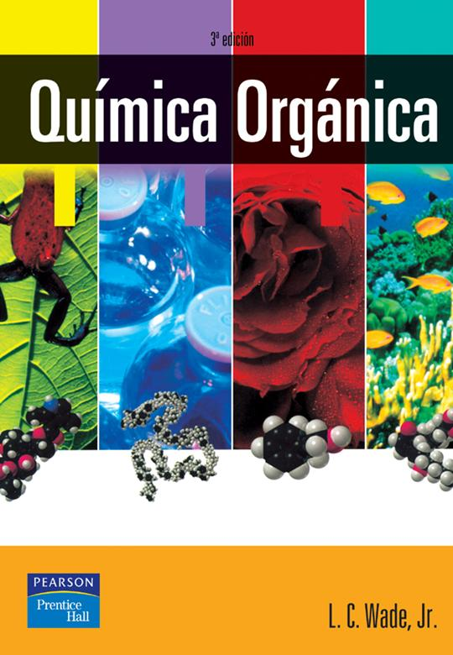 | 